Toluca de Lerdo, México, a 27 de octubre de 2022.

DIP. ENRIQUE EDGARDO JACOB ROCHA
PRESIDENTE DE LA DIRECTIVA DE LA
H. LXI LEGISLATURA DEL ESTADO
LIBRE Y SOBERANO DE MÉXICO
P R E S E N T E

Con fundamento en lo dispuesto en los artículos 57 y 61 fracción I de la Constitución Política del Estado Libre y Soberano del Estado de México; 28 fracción II, 38 fracción IV y 83 de la Ley Orgánica del Poder Legislativo del Estado Libre y Soberano de México; 72 y 74 del Reglamento del Poder Legislativo del Estado Libre y Soberano de México, y por su digno conducto, los Diputados Juana Bonilla Jaime y Martín Zepeda Hernández integrantes del Grupo Parlamentario de Movimiento Ciudadano, María Luisa Mendoza Mondragón, Claudia Desiree Morales Robledo del Grupo Parlamentario del Partido Verde Ecologista de México, Mónica Miriam Granillo Velazco y Rigoberto Vargas Cervantes del Grupo Parlamentario de Nueva Alianza suscribimos la proposición con punto de acuerdo de urgente y obvia resolución por el que se exhorta a la Secretaría de Salud del Estado de México para que se amplíen las campañas y políticas públicas para prevenir y atender la problemática de consumo de bebidas alcohólicas y alcoholismo en las y los menores de edad en el Estado de México en los siguientes términos:

Exposición de Motivos
Los Grupos Parlamentarios del Partido Verde Ecologista de México, Movimiento Ciudadano y Nueva Alianza compartimos un compromiso con la salud de los niños y jóvenes del Estado de México de forma concreta y es por esa razón que presentamos este punto de acuerdo para exhortar a la Secretaría de Salud, para prevenir y atender la problemática de consumo de bebidas alcohólicas y alcoholismo en las y los menores de edad.
En los últimos años se ha incrementado de manera exponencial el consumo de alcohol en casi todos los grupos etarios. Datos de la OMS estiman que en el mundo hay 283 millones de personas con trastornos por uso de alcohol, de las cuales ocho de cada diez son hombres, y que esta adicción provoca más de 3 millones de muertes al año a nivel mundial, lo que equivale a una muerte cada diez segundos. El consumo nocivo de alcohol es el principal factor de riesgo para las muertes en varones de 15 a 49 años, aunque la evidencia muestra que las mujeres son más vulnerables a los efectos nocivos del alcohol.
En nuestra región, el consumo de alcohol es aproximadamente 40% mayor que el promedio mundial. En general, la población en las Américas consume alcohol en un patrón que es peligroso para la salud, y México no es la excepción.
Para muchos esa información no resulta impactante ya que desde la antigüedad se conocen los efectos nocivos del uso y abuso en el consumo de bebidas alcohólicas, pero la idiosincrasia muchas veces invitó a hacer caso omiso a esto. Lo anterior ha generado muchos casos de alcoholismo que no han sido identificados o no se ha querido admitir que se tiene un problema en este sentido, pese a que la Organización Mundial de la Salud en 1957, definió el alcoholismo como una enfermedad incurable, progresiva y mortal.
Esta es un enfermedad crónica y fatal, la cual se caracteriza por la alta tolerancia, dependencia física y psicológica al consumo de bebidas con contenido alcohólico. Adicionalmente en muchos casos este padecimiento suele estar acompañado por un gran estigma social que limita el desarrollo de la vida cotidiana de las personas.
Dentro de la sociedad mexicana y en gran parte de la occidental el consumir alcohol no esta mal visto, en muchos casos esta actividad llega a ser percibida como un símbolo de estatus o celebración, lo cual puede enmascarar los indicadores de estar sufriendo de un daño a la salud física y mental mayor.
Es importante decir que acceder al alcohol no es tan complicado pese a los grandes efectos negativos de consumirlo de forma desmedida implica. El comercio y consumo de este tipo de productos esta regulado por diversos ordenamientos que determinan los mecanismos y prohibiciones para su consumo. Ahora en materia de los menores de edad la Ley General de Salud es muy clara, ya que en su artículo 220 que a la letra dice:
Artículo 220.- En ningún caso y de ninguna forma se podrán expender o suministrar bebidas alcohólicas a menores de edad.
La violación a esta disposición será equiparable con el delito de Corrupción de Personas Menores de Dieciocho Años de Edad o de Personas que no tienen Capacidad para comprender el Significado del Hecho o de Personas que no tienen Capacidad para Resistirlo.
Aquí se muestra que no se tiene permitido a las personas menores de 18 años tengan acceso a este tipo de bebidas en sus diferentes presentaciones, pero esta norma en la realidad no es un impedimento para que niños y adolescentes consuman bebidas embriagantes.
La Encuesta Nacional de Salud y Nutrición (Ensanut) 2020 sobre COVID-19, mostró que 623 mil 202 adolescentes consumieron bebidas alcohólicas durante el confinamiento. De ellos, 414 mil 300 fueron hombres y 208 mil 903 mujeres. Asimismo, 21 mil 990 jóvenes registraron mayor consumo durante la pandemia, números elevados pese a que la Ley es clara.
La Directora General de los Centros de Integración Juvenil, Dra. Carmen Fernández Cáceres, ha dicho que, en México, 70 por ciento de la población consume alcohol, y cerca de 27 millones de personas tienen un uso problemático de la bebida. Uno de los datos más alarmantes que presentó en el Conversatorio “Estrategias de prevención para reducir el uso nocivo de alcohol” es que incluso en primaria, 16 por ciento de los niños ha probado el alcohol sobre todo en quinto y sexto año; en secundaria, 40 por ciento, y en la preparatoria, 70 por ciento.
Por ello, tenemos que considerar también a la evidencia científica ya que esta muestra que la interacción con diversos estímulos y factores como lo es la familia, la escuela, los amigos, y el aspecto socioeconómico, aumentan la vulnerabilidad de una persona para que se inicie en el consumo de este producto.
En ese contexto, uno de los factores protectores hacia niñas, niños, adolescentes y jóvenes es evitar el consumo de bebidas alcohólicas en el seno familiar, así como terminar con esos mitos sobre su consumo.
Un claro ejemplo de ello es que todavía existen las falsas creencias populares asociadas a que el consumo de bebidas alcohólicas aporta una serie de beneficios tanto físicos, psicológicos y sociales, y se valoran como un instrumento más en la vida humana, que va ligado sobre todo a momentos de relajación, diversión, compañía o soledad.
Gracias a los factores antes mencionados se muestra que el alcoholismo en México no es un problema menor ya que se considera que 20 millones de mexicanos lo padecen, con frecuencia los jóvenes comienzan a beber a los 13 o 14 años en promedio, sin embargo, se ha detectado incluso niños y niñas desde los 11 años de edad, según cifras de la Comisión Nacional contra las Adicciones.
En el caso de nuestro Estado, la situación es preocupante ya que si analizamos las cifras locales encontramos que la problemática es grave De acuerdo con información generada por el Instituto Mexiquense Contra las Adicciones en lo que va del año se han reportado 2,172 solicitudes en los Centros de Atención Primaria en Adicciones solo para jóvenes de entre 12 a 17 años.
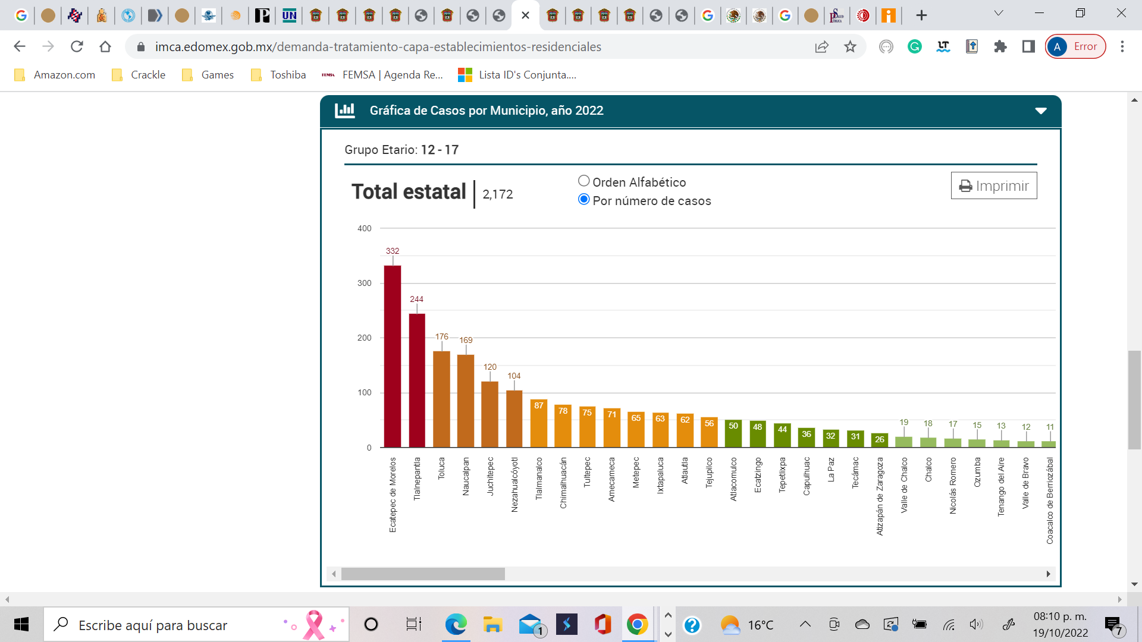
Para un Estado de casi 17 millones de habitantes parecería una cifra mínima, pero hay que tener muy en claro que estos solo son los casos que acudieron a las instituciones públicas del Estado de México, ¿Cuántas personas no están dentro de esta gráfica porque acudieron a otros centros de ayuda como la asociación de Alcohólicos Anónimos o clínicas privadas?, y lo peor aún ¿Cuántos no han detectado que padecen de esta enfermedad y no reciben las atenciones necesarias para salvar sus vidas?
En suma, el mismo Instituto ya reporta casos de niños y niñas alcohólicos entre los 8 y 11 años de edad, lo cual es inaudito para cualquier sociedad en cualquier parte del mundo.
Además de los efectos en la salud, el alcoholismo es un factor que aumenta la desigualdad, ya que los daños generalmente son mayores en las familias más pobres ya que la falta de una economía estable genera gran incertidumbre, misma que desemboca en otros problemas como la violencia familiar, abusos, abandono entre otros. Por lo que se brinda otro argumento para atender esta terrible crisis actual, que no solo impacta la salud en lo individual, sino que trastoca el ámbito social.
Por ello los tres grupos parlamentarios consideramos que es urgente que se cuente con mayores acciones por parte de las autoridades del Estado de México para que se puedan disminuir estas cifras, que más que números son vidas que apenas están floreciendo.
De acuerdo con el Código Administrativo del Estado, el Ejecutivo, la Secretaría de Salud, de Educación, de Seguridad, la Fiscalía General de Justicia del Estado de México, el Sistema para el Desarrollo Integral de la Familia del Estado de México, la Comisión de Derechos Humanos del Estado de México y los Ayuntamiento del Estado, son las autoridades responsables de la aplicación del Capítulo Quinto “de la Participación en la Prevención y Atención a las Adicciones” del ordenamiento en mención.
Ahora, en lo que respecta al presente instrumento su finalidad está enfocada exhortar a las autoridades a que realicen las acciones que estén dentro de sus competencias y campos de acción para disminuir el consumo de alcohol por parte de los menores de edad que habitan en nuestro Estado.
Bajo este orden de ideas, la propuesta se enfoca a las tareas que realiza la Secretaría de Salud a través del Instituto Mexiquense Contra las Adicciones para que se intensifiquen las acciones y estrategias en favor de la prevención y tratamiento del alcoholismo en personas menores de 18 años. Este Instituto en su sitio oficial “ https://imca.edomex.gob.mx/”, presenta una serie de programas y acciones que son de suma utilidad para atender las diferentes problemáticas que a adicciones se refieren, pero también es importante decir que se requiere de una mayor promoción del sitio, del Instituto y su tan importante labor.
Cabe mencionar que este Instituto es órgano desconcentrado de la Secretaría de Salud, con autonomía técnica para el ejercicio de sus atribuciones y con el objeto de organizar, operar y supervisar las políticas, estrategias y programas en materia de trastornos por consumo de sustancias, prevención de riesgos y su difusión entre la población.
Así también se trabaja para ejecutar de manera coordinada los programas y estrategias para prevenir y atender el alcoholismo y por eso se está buscando que la Secretaría de Salud promueva al Instituto para que más personas y familias puedan acudir a este y puedan combatir la terrible enfermedad que es el alcoholismo, pero sobre todo prevenir que las niñas, niños y jóvenes la desarrollen por falta de información y apoyo.
Por lo anteriormente expuesto, se somete a la consideración de esta Asamblea el siguiente punto de acuerdo de urgente y obvia resolución.

A T E N T A M E N T E

DIP. JUANA BONILLA JAIME

DIP. MÓNICA MIRIAM GRANILLO VELAZCO

DIP. MARÍA LUISA MENDOZA MONDRAGÓN

DIP. CLAUDIA DESIREE MORALES ROBLEDO

DIP. RIGOBERTO VARGAS CERVANTES

DIP. MARTÍN ZEPEDA HERNÁNDEZ

PROYECTO DE DECRETO

La H.LXI Legislatura del Estado de México
Decreta:

PRIMERO - Se exhorta respetuosamente a la Secretaría Salud del Estado de México para que de acuerdo con su capacidad presupuestal amplíe las campañas y políticas públicas para prevenir y atender la problemática de consumo de bebidas alcohólicas y alcoholismo en las y los menores de edad en el Estado de México.
SEGUNDO.- Se exhorta respetuosamente a la Secretaría de Salud del Estado de México para que impulse la promoción del Instituto Mexiquense Contra las Adicciones, así como la de sus programas, actividades y Centros de Atención Primaria en Adicciones.

TRANSITORIOS
ARTÍCULO PRIMERO. Publíquese el presente Decreto en el periódico oficial "Gaceta del Gobierno".
ARTÍCULO SEGUNDO. El presente Decreto entrará en vigor al día siguiente de su publicación en el periódico oficial "Gaceta del Gobierno".
Lo tendrá entendido el Gobernador del Estado, haciendo que se publique y se cumpla.

Dado en el Palacio del Poder Legislativo, en la Ciudad de Toluca de Lerdo, capital del Estado de México, a los 27 días del mes de octubre del año 2022.

La OPS/OMS México se une a la Jornada Nacional de Información sobre Alcoholismo - OPS/OMS | Organización Panamericana de la Salud. (2018). Paho.org. https://www.paho.org/es/noticias/28-1-2022-opsoms-mexico-se-une-jornada-nacional-informacion-sobre-alcoholismo#:~:text=La%20OMS%20estima%20que%20en,una%20muerte%20cada%20diez%20segundos.
Cámara de Diputados. LEY GENERAL DE SALUD. https://www.diputados.gob.mx/LeyesBiblio/pdf/LGS.pdf
Instituto Nacional de Salud Pública. Encuesta Nacional de Salud y Nutrición 2020 sobre Covid-19. Resultados nacionales. https://ensanut.insp.mx/encuestas/ensanutcontinua2020/doctos/informes/ensanutCovid19ResultadosNacionales.pdf
Carolina Gómez Mena. (2022, May 20). En México, 70% de la población ingiere alcohol desde muy joven: expertos. La Jornada; La Jornada. https://www.jornada.com.mx/notas/2022/05/20/sociedad/en-mexico-70-de-la-poblacion-ingiere-alcohol-desde-muy-joven-expertos/
Demanda de tratamiento en los CAPA y establecimientos residenciales del Estado de México | Instituto Mexiquense Contra las Adicciones. (2021). Edomex.gob.mx. https://imca.edomex.gob.mx/demanda-tratamiento-capa-establecimientos-residenciales

